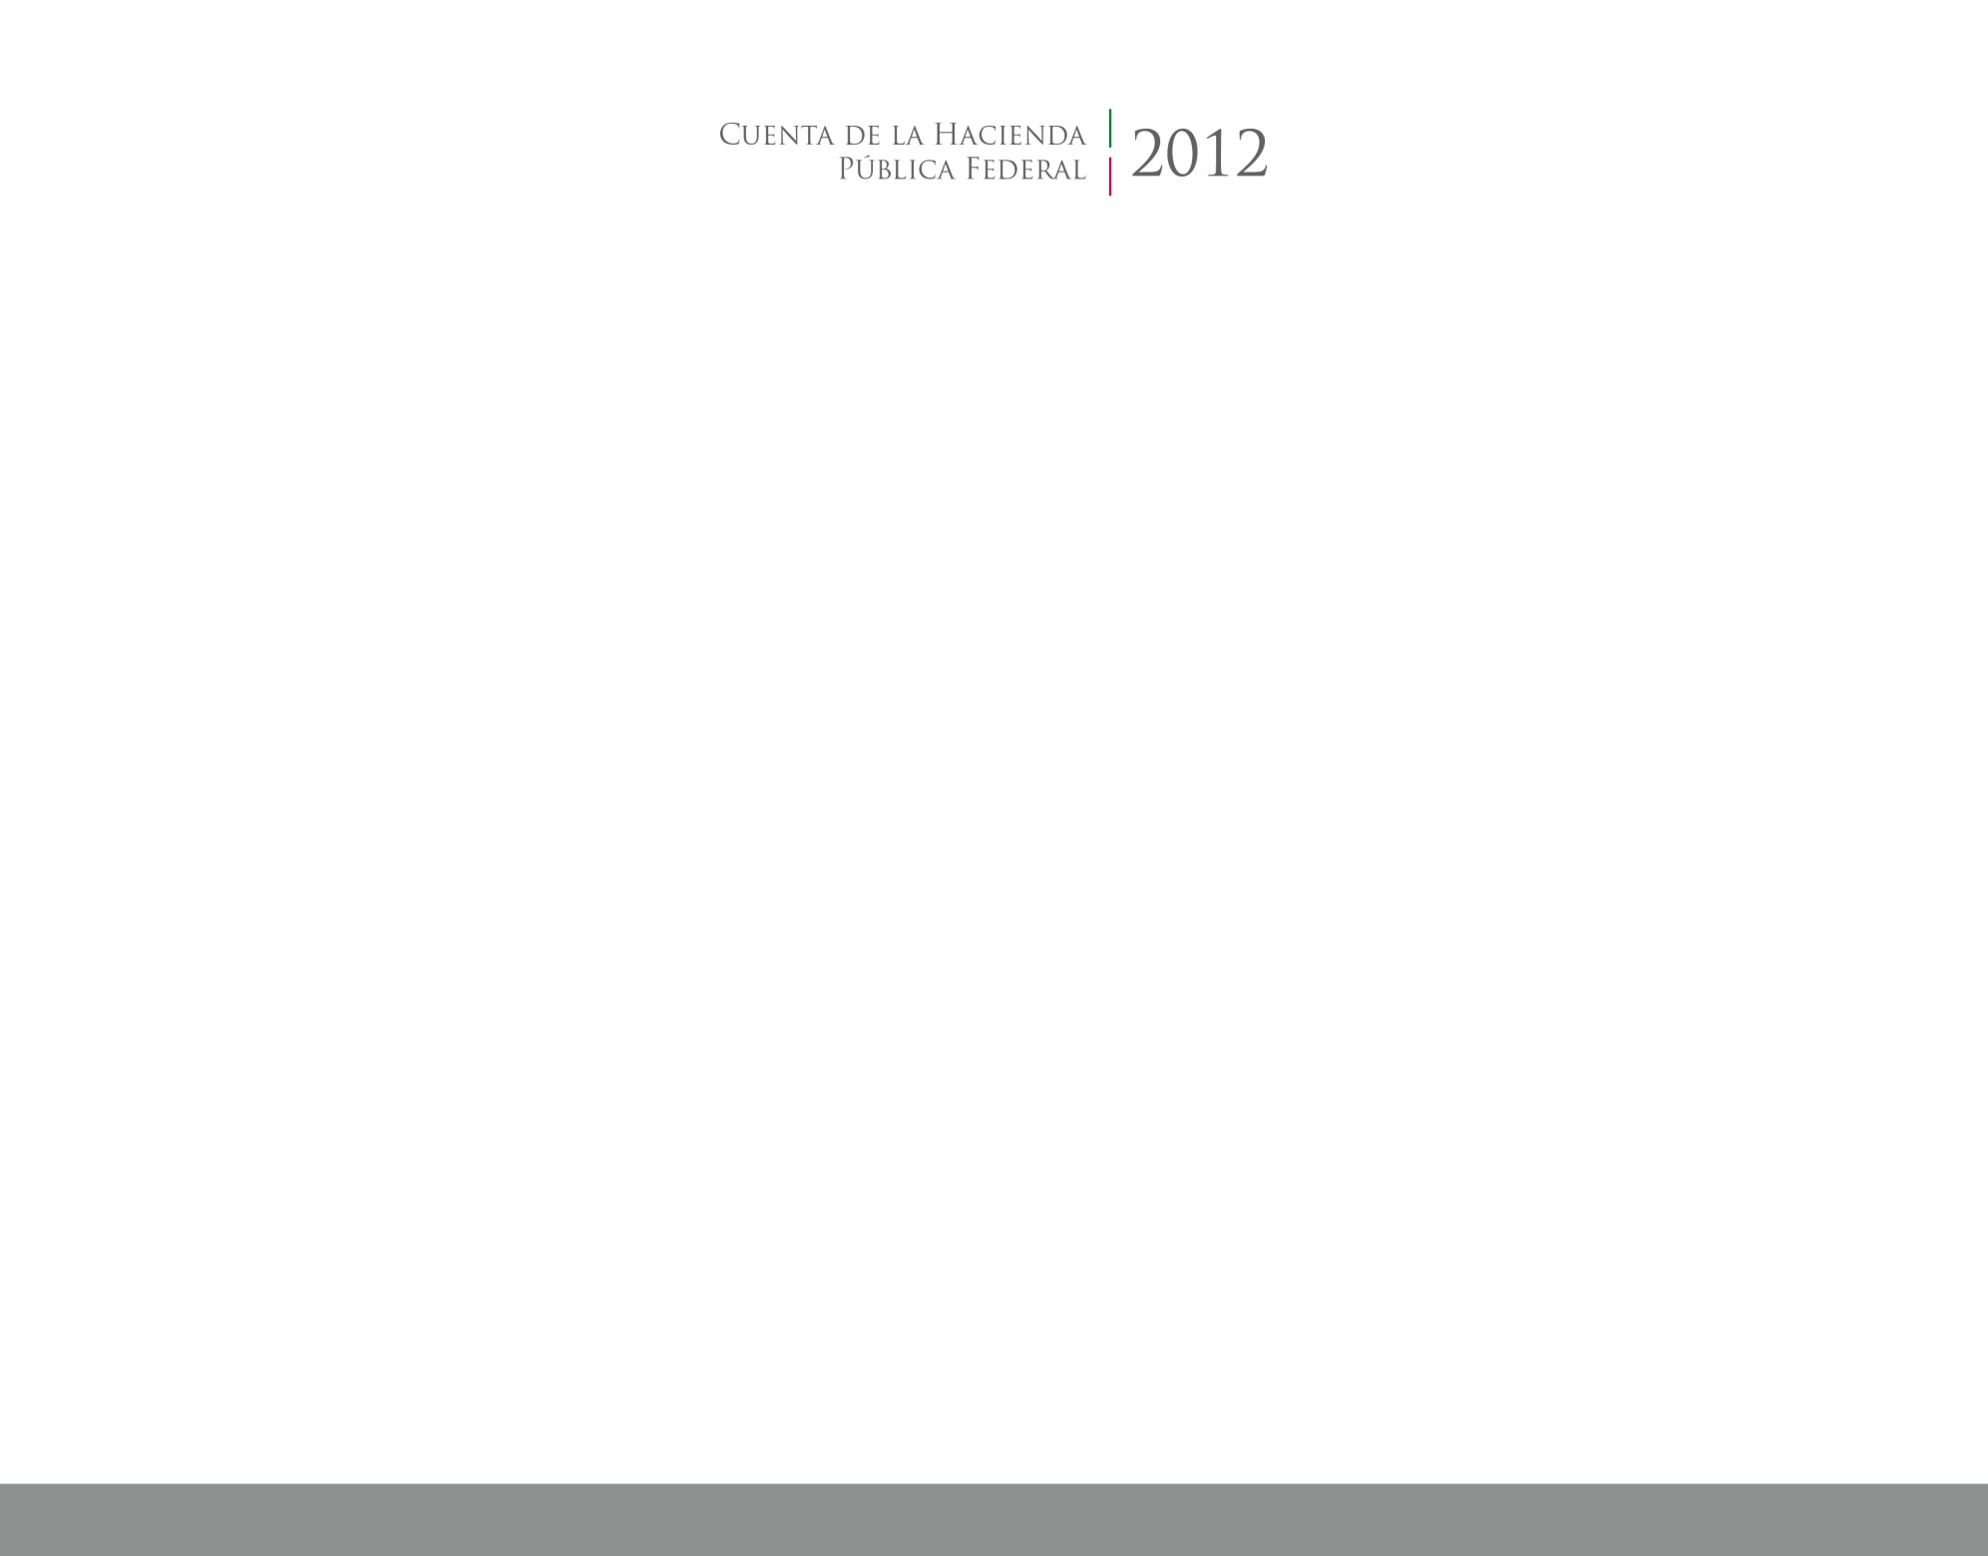

**Cuenta Pública 2015**

**Primer Semestre**





JUNIO 2015

2014

CUENTA PÚBLICA

ENTIDAD FEDERATIVA DE TLAXCALA